大阪市市民局
ワーク・ライフ・バランス推進の取組について

- 本市の取組について
・ワーク・ライフ・バランス（仕事と生活の調和）は、長時間労働や仕事中心といった働き方を見直すことにより、誰もがやりがいや充実感を持ちながら働き、仕事上の責任を果たすとともに、家庭や地域生活などにおいても、ライフステージに応じて多様な生き方・活動が実現できるようにしていくものです。
・ワーク・ライフ・バランスを推進することで、仕事だけでなく生活も充実し人生が豊かになるとともに、家族にとっても暮らしの充実につながります。企業にとっても、従業員の意欲や生産性の向上、女性の活躍推進といったメリットが想定されます。
・本市では、行政（大阪労働局・大阪府・大阪市等）、経済団体、労働団体、金融機関等で構成する「大阪働き方改革推進会議」による、11月の「ノー残業デー、ワーク・ライフ・バランス推進月間」において、大阪女性きらめき応援会議構成団体との連携・協働により普及・啓発に取り組むことで、大阪地域におけるワーク・ライフ・バランスの実現に向けた気運醸成を図ってまいります。

- 令和７年度の取組実績について
〇市民等への広報・啓発
・大阪市ＨＰ、市民局Facebook、女性活躍推進情報発信サイト・SNS
・啓発チラシの配布・配架（区役所・図書館等）
・女性活躍リーディングカンパニーへワーク・ライフ・バランス月間についてメールで啓発
〇ワーク・ライフ・バランス関連セミナーの開催
・～職場のみんなで学ぼう～まずは知ることが取組の第一歩！女性の健康問題とは？（11月20日開催）
〇大阪女性きらめき応援会議構成団体による啓発
・「第３回いいね！＃ジェンダー平等 フォトメッセージコンテスト」の開催
・区民まつりにおける啓発チラシの配布（港区、中央区、大正区、西区、東成区）
・ＰＴＡ会報誌へのロゴ掲載
・関西経済連合会「労働情報月報（令和７年11月号）」へのチラシ掲載

３．令和8年度の取組について（協力依頼）
①ワーク・ライフ・バランスの推進に関するイベント等の情報提供について
各構成団体において、11月の「ノー残業デー、ワーク・ライフ・バランス推進月間」中に、市民向けに開催されるイベント等がございましたら、「ワーク・ライフ・バランス推進に関するイベント等予定報告書（様式１）」にて回答ください。
本市ホームページ（https://www.city.osaka.lg.jp/shimin/page/0000478797.html）や、女性活躍推進情報サイト「きらめく女性の応援ひろば～未来へレディGo!～」（https://osakaladygo.info/）にて、広報いたします。

②ワーク・ライフ・バランスの推進に向けた広報協力について
市民向け広報チラシの配布にご協力をお願いいたします。
ご協力いただける場合は、「ワーク・ライフ・バランス推進に関するイベント等予定報告書（様式１）」にて必要枚数をお知らせください。
（チラシの送付につきましては、ご連絡頂いてからお届けするまで１週間程度を要します。）

③ロゴマークの活用について
啓発等にご活用いただけるロゴマークを用意していますので、使用を希望される場合は、「ワーク・ライフ・バランスロゴマーク申請書（様式２）」により申請をお願いします。
ご参考としまして、「ワーク・ライフ・バランスの実現に向けて ロゴマニュアル」を添付いたします。
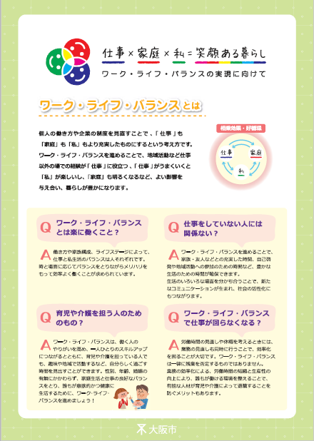
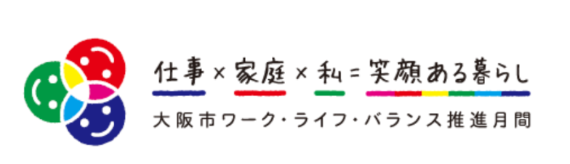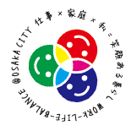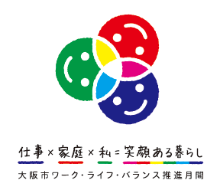
啓発チラシ
「ワーク・ライフ・バランスの実現に向けて」

〇取組報告関係資料
ワーク・ライフ・バランス推進に関するイベント等予定報告書（様式１）
ワーク・ライフ・バランスロゴマーク申請書（様式２）
ワーク・ライフ・バランスの実現に向けて ロゴマニュアル

上記様式１、様式２につきましては、令和８年10月16日（金曜日）までに、ご提出いただきますようお願いいたします。
なお、締切以降も該当する取組等がありましたら、市ホームページ等へ掲載いたしますので、ご報告くださいますようお願いします。
【大阪女性きらめき応援会議事務局・お問合せ先】
〒530-8201 大阪市北区中之島１丁目3番20号
大阪市市民局ダイバーシティ推進室
雇用女性活躍推進課 担当：足田・後藤
e-mail:ca0011@city.osaka.lg.jp
Tel:06-6208-7655 Fax:06-6202-7073

